Консультация для родителей
«Игры на развитие фонематического слуха для детей старшего дошкольного возраста»
Что же такое фонематический слух? Под фонематическим слухом-основным компонентом восприятия речи - понимается способность слышать отдельные фонемы, или звуки в слове. У детей формирование фонематического слуха происходит при восприятии устной речи окружающих и, одновременно, при собственном проговаривании слов в соответствии с воспринимаемыми образцами. В старшем дошкольном возрасте не все дети могут определять на слух наличие или отсутствие того или иного звука в слове. Особенно трудно такие задания даются детям с речевыми проблемами. Они не различают на слух определенные группы звуков, не могут сравнивать, нередко смешивают их. Таким детям особенно необходимо развивать фонематический слух. Предлагаю вашему вниманию игры, позволяющие в интересной форме научить ребенка прислушиваться к звукам речи. Многие из них имеют комбинированный характер. Они не только развивают фонематические процессы, но и обогащают словарь, а также активизируют и развивают моторику, внимание, память и мышление.

«Умные ладошки»
Предлагаем ребенку «поймать» (хлопнуть в ладоши) заданный звук, если он его услышит. Для начала рекомендуем выделить заданный звук из ряда других звуков, затем слогов и слов.
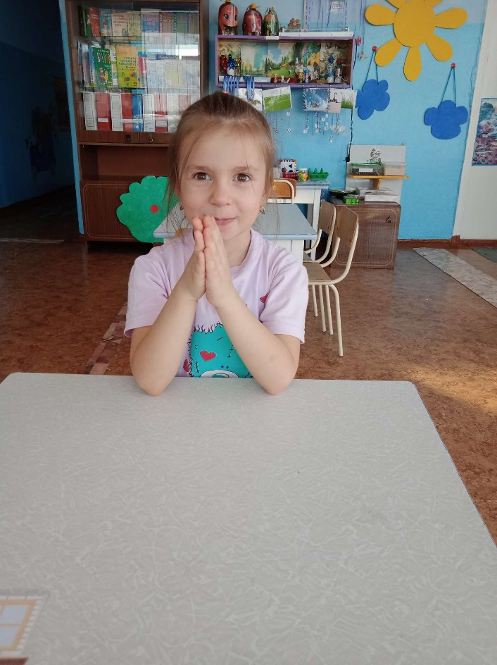
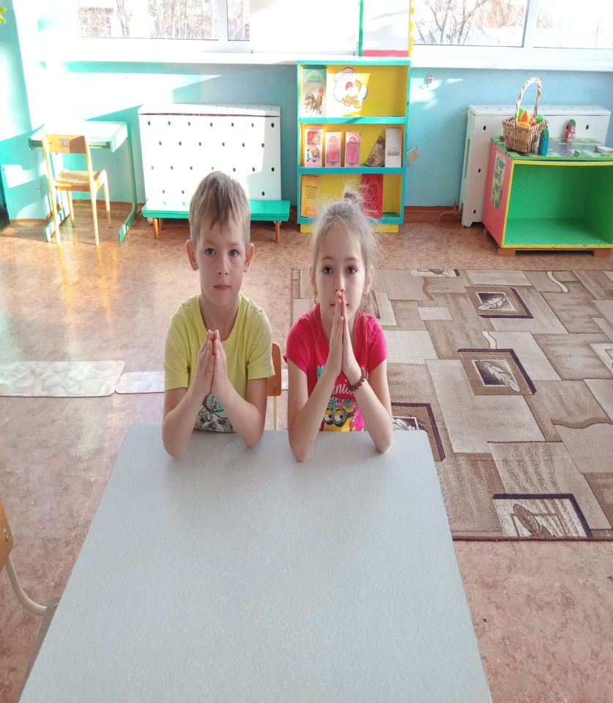

«Волшебный сундучок»
Ребенок достает из сундучка (контейнера с крупой) мелкий предмет, называет его и определяет первый и последний звук в его названии. 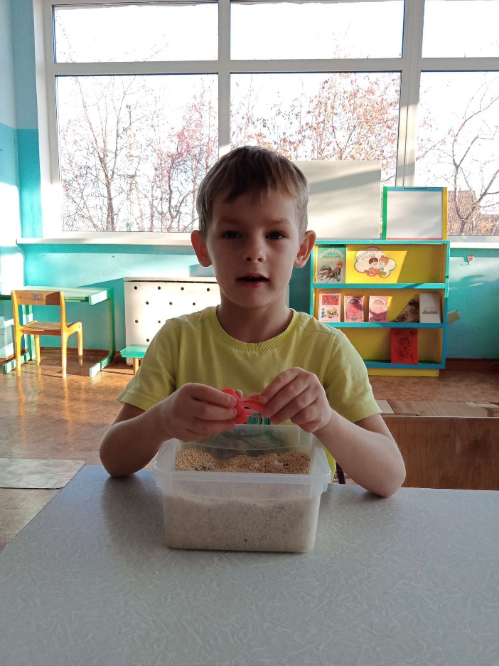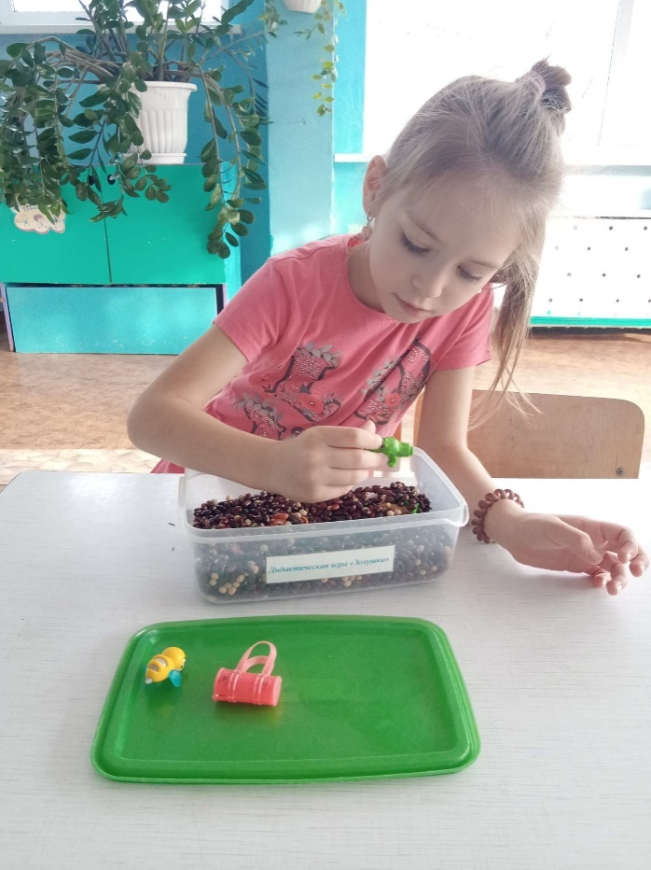

«Веселые рифмовки»
Для начала выбираем любое детское стихотворение. Взрослый начинает читать и предлагает детям закончить его словом со схожими окончаниями или рифмовками (маша – каша, танки- санки, скворец – певец и т. д.).

«Сыщики»
Предложите ребенку найти и назвать картинку(предмет в комнате) с заданным звуком.
Что начинается на "Ш" (шар, шапка, шишка), что заканчивается на "А" (полка, книга, неваляшка).

«Фокусник»
Взрослый раскладывает перед ребенком картинки. Предлагает внимательно посмотреть, назвать, а затем перенести с помощью трубочки для сока только те картинки, в названии которых есть заданный звук (на пример звук «Д», «К»).
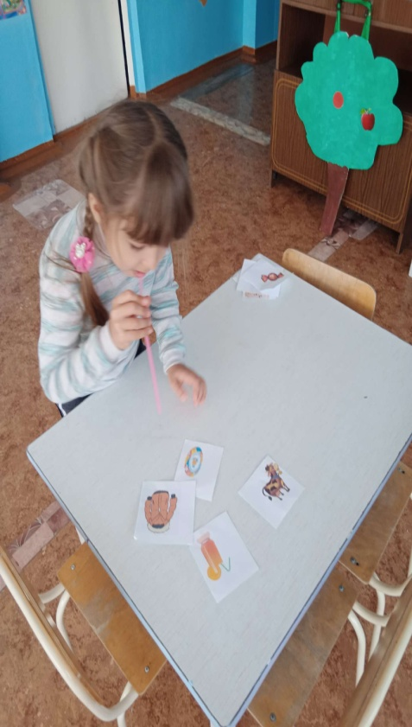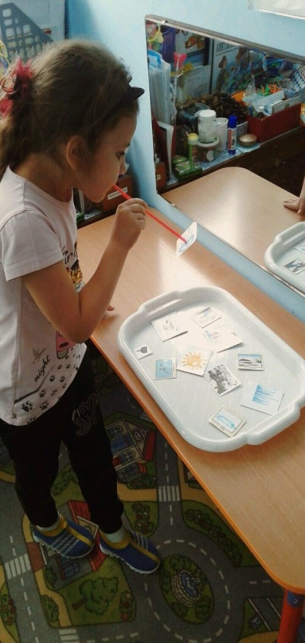

«Твердый или мягкий»
Для игры нам понадобятся картинки, вата или перышко для мягких звуков и камешек или пуговица для твердых звуков. Просим ребенка сжать в одной ладошке кусочек ватки, а в другой камешек. Показываем малышу картинку. Если в названии первый звук твердый ребенок разжимает ладошку с камешком, если начальный звук мягкий с ваткой. Можно для игры распечатать картинки человечков или сделать фишки синего и зеленого цвета. Ребенку объясняем, что синим цветом, обозначаем твердый согласный звук, а зеленым мягкий согласный звук.
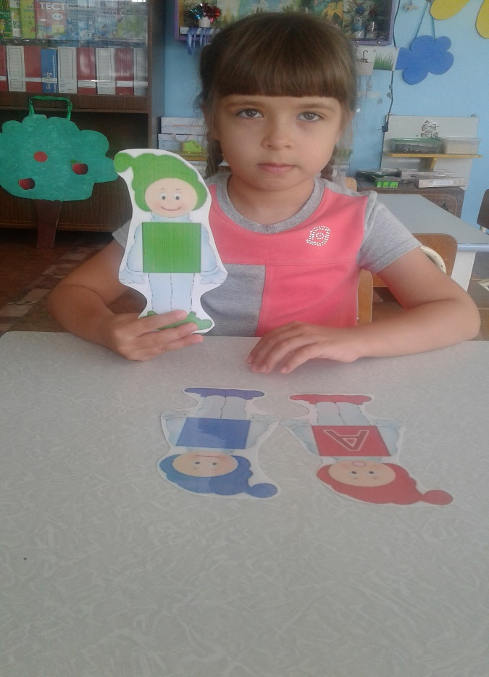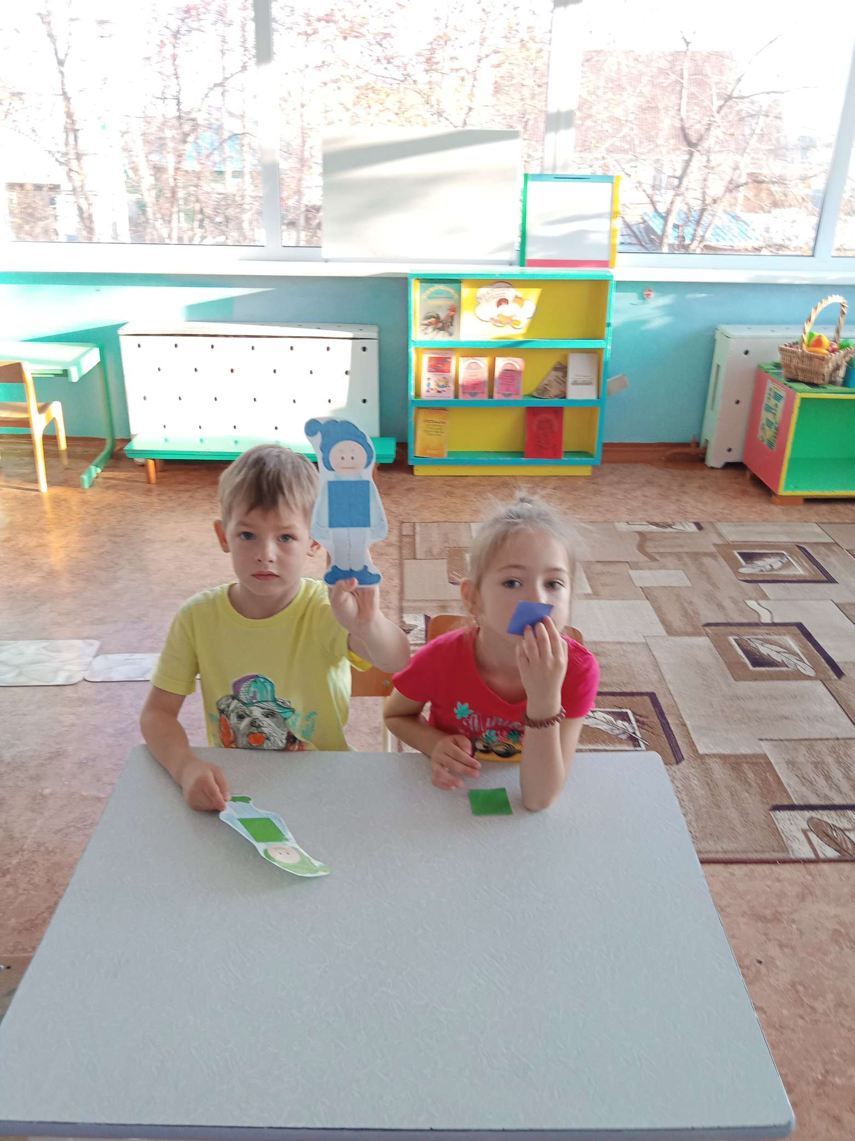


«Найди место звука в слове»
Учим детей не только распознавать и выделять звуки, но и определять позицию звука в слове. Используем разные картинки или предметы, в названии которых слышится один из звуков (например, [р] - ракета, краски, сыр и т.д.). Объясняем ребенку, что нужно все картинки расселить по домикам. У нас есть три домика, один стоит в начале улицы, другой в середине и третий в конце улицы. Ребенок берет одну из картинок, называет вслух, что нарисовано, и определяет, где он слышит звук [р]: в начале, середине или в конце слова. Затем кладет эту картинку на соответствующий домик. При этом ребенок может и не знать букв, символизирующих звуки. На начальном этапе можно воспользоваться изображением птицы, где голова - будет обозначать начало слова, туловище-середину слова и хвост конец слова. Можно в этой игре использовать картинку дома с окошками, где первое окно (слева) обозначает начало слова, соответственно два других середину и конец слова.
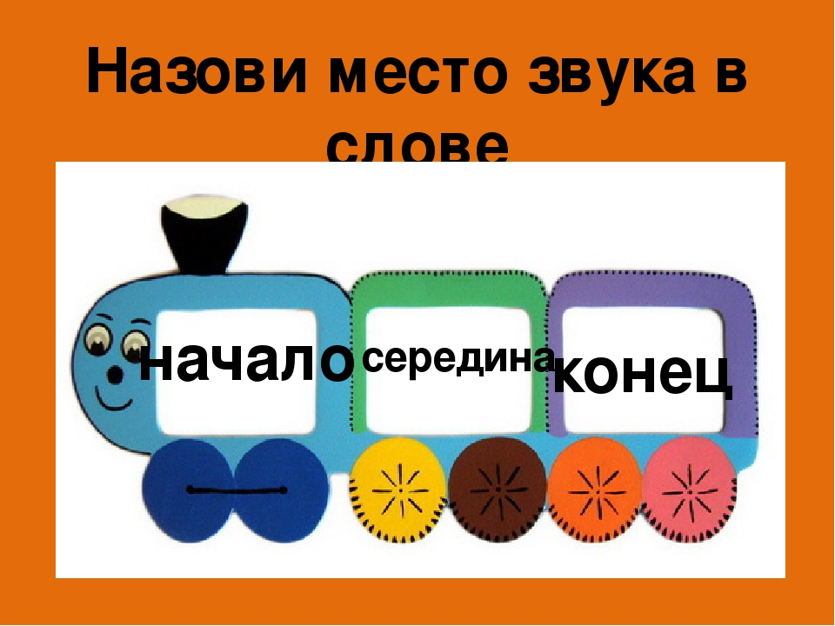
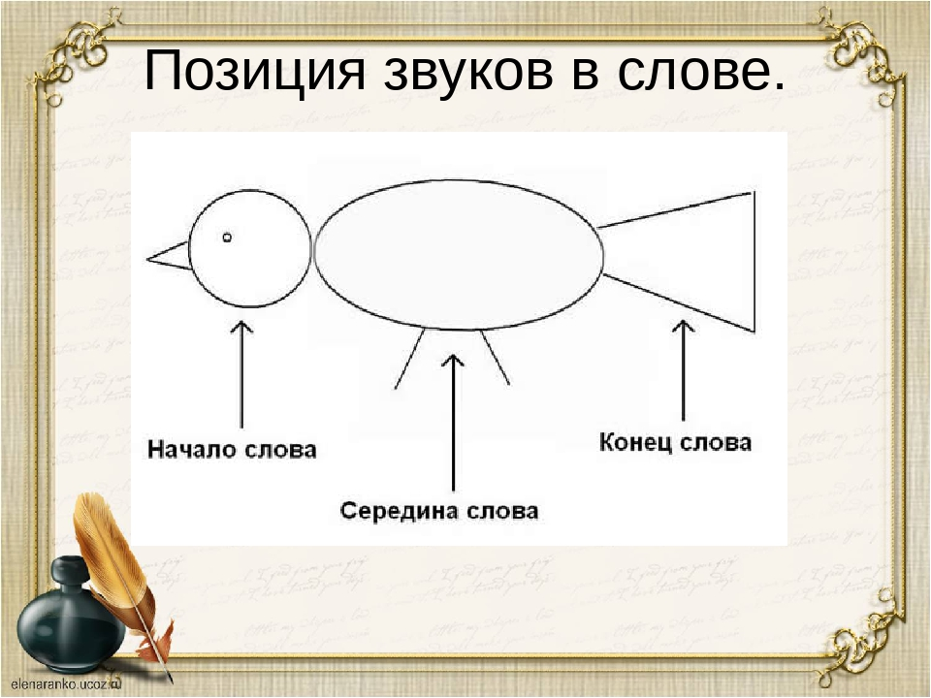
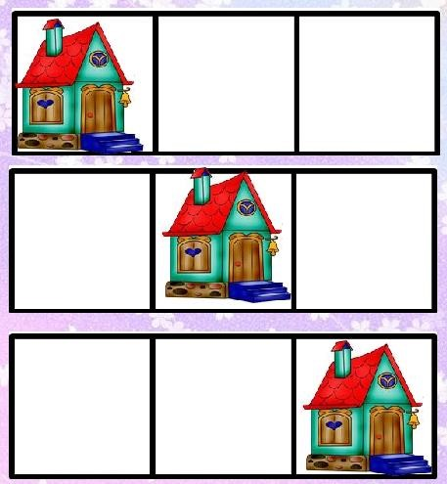
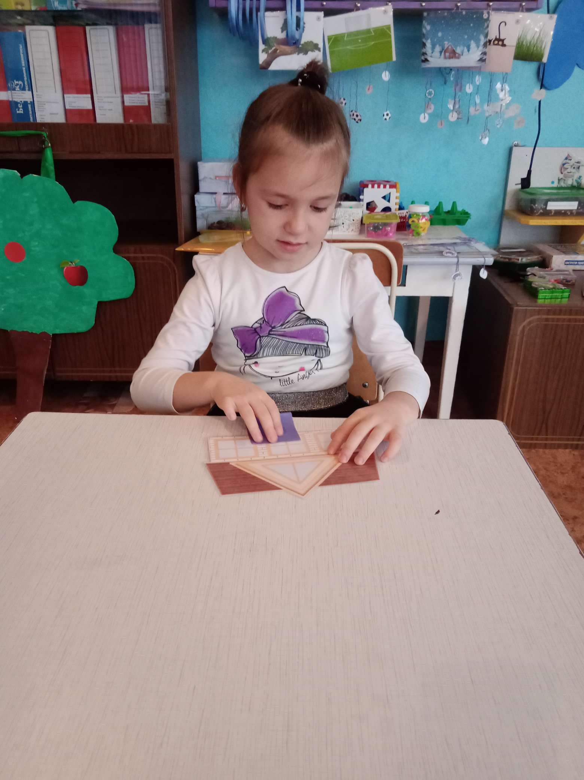

Запомните: Главное не превращать игру в занятие. Начинайте с простого, постепенно переходя к более сложному. Не перегружайте ребенка и вовремя завершайте игру. Надеюсь, что предложенные игры и упражнения не только помогут в развитии фонематического слуха, но и сделают ваши семейные вечера увлекательными и интересными.

Консультацию подготовила учитель – логопед Дисенко О.В.

